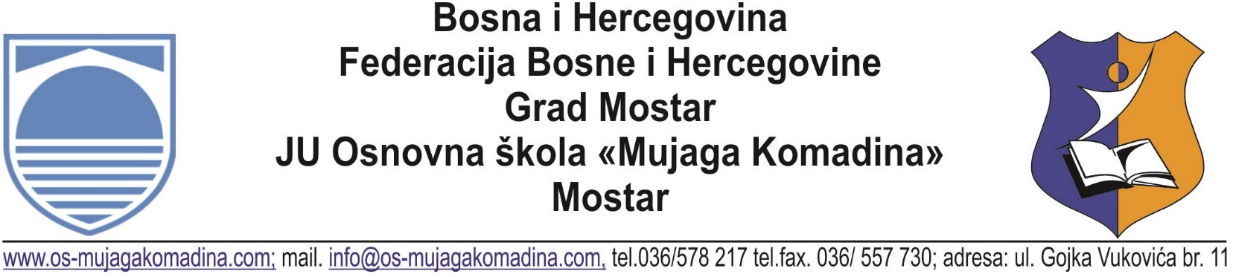

Na osnovu čl. 85. Zakona o osnovnom odgoju i obrazovanju (˝Službene novine HNK˝ br. 5/00, 4/04, 5/04, 1/14, 7/16 i 7/22), čl. 8. Kolektivnog ugovora za djelatnost osnovnog odgoja i obrazovanja u HNK-a, čl. 111. Pravila JU OŠ ˝Mujaga Komadina˝ Mostar (br. 02-370-1/011 od 31.10.2011. god.), čl. 4. Pravilnika o radu i disciplinskoj odgovornosti JU OŠ ˝Mujaga Komadina˝ Mostar (br. 03-301/18 od 28.9.2018. god.), Saglasnosti Ministarstva obrazovanja, nauke, kulture i sporta HNK (br. 02-30-1592/24 od 17.7.2024. god.), te Odluke Školskog odbora (br.02-02-397/24. od 2.10.2024), JU OŠ „Mujaga Komadina“ Mostar raspisuje:

K O N K U R S
Za prijem u radni odnos

na određeno vrijeme do 15.7.2025. god.

- Nastavnik matematike.......................................... 1 izvršilac (8 časova sedmično)

Kandidati pored općih uslova, predviđenih Zakonom o radu FBiH i Zakonom o osnovnom odgoju i obrazovanju HNK-a, trebaju ispunjavati i posebne uslove:

- Završena Pedagoška akademija, Nastavnički fakultet, Prirodno matematički fakultet ili Fakultet prirodoslovno- matematičkih i odgojnih znanosti; Odsjek matematika.

Kandidati su dužni priložiti dokaze o ispunjavanju uslova konkursa (original ili ovjerena kopija):

- Prijava na konkurs lično potpisana sa naznakom pozicije na koju se kandidat prijavljuje,
- Kratka biografija (obavezno navesti adresu i kontakt telefon),
- Diploma/svjedodžba o stečenoj stručnoj spremi ili akademskom zvanju,
- Izvod iz matične knjige rođenih,
- Uvjerenje o državljanstvu (ne starije od šest mjeseci od dana objavljivanja konkursa),

Kandidati koji budu primljeni trebaju dostaviti ljekarsko uvjerenje (ne starije od šest mjeseci) i uvjerenje suda da se protiv kandidata ne vodi krivični postupak (ne starije od 3 mjeseca).

Napomena: Prednost pri zašpošljavanju pod jednakim uslovima imaju lica po osnovu člana 18. Zakona o dopunskim pravima boraca i članova njihovih porodica u HNK-a („Sl. novine HNK-a“ br.6/18, 4/21, 7/22 i 11/23). Bodovanje lica po osnovu člana 18. Zakona o dopunskim pravima boraca i članova njihovih porodica u HNK-a vršiti će se u skladu sa Uredbom o jedinstvenim kriterijima i pravilima za zapošljavanje boraca i članova njihovih porodica u HNK („Službene novine HNK,“ broj: 1/24).
Uz prijavu je potrebno dostave dokaze o ispunjavanju uslova, odnosno dokumentaciju propisanu navedenom Uredbom.

Prijavu sa dokazima dostaviti neposredno ili poštom preporučeno na adresu:

JU OŠ ˝Mujaga Komadina˝ Mostar,
ul. Gojka Vukovića br. 11.,
88 000 Mostar, (sa naznakom ˝Prijava na konkurs˝)
Nepotpune i neblagovremeno prijave neće se razmatrati.
Konkurs ostaje otvoren 8 (osam) dana od dana objavljivanja.

Sa kandidatima koji ispunjavaju uslove konkursa obavit će se pismeni i usmeni intervju u četvrtak. 16.10.2024. godine u prostorijama Škole, sa početkom u 9:00 sati. Kandidati se neće posebno zvati na testiranje ili intervju. Kandidati koji ne pristupe intervjuu, smatrat će se da su odustali od prijave na konkurs.

PREDSJEDNIK ŠKOLSKOG ODBORA
ALMIRA ŠUNJE

